第二课堂系统社会实践项目结项
操作手册
1、进入社会实践管理模块
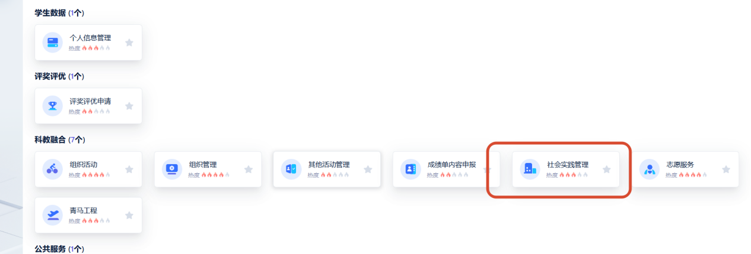
2、点击我的实践项目→我的实践项目→选择结项

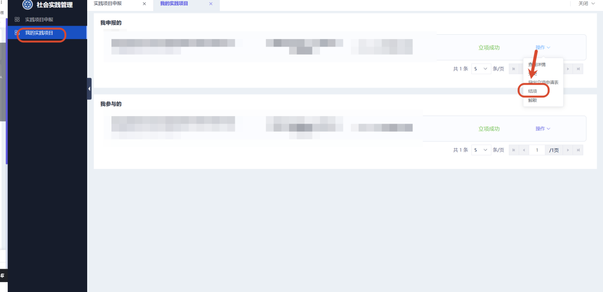
3、上传结项材料相关、填写结项说明，提交结项
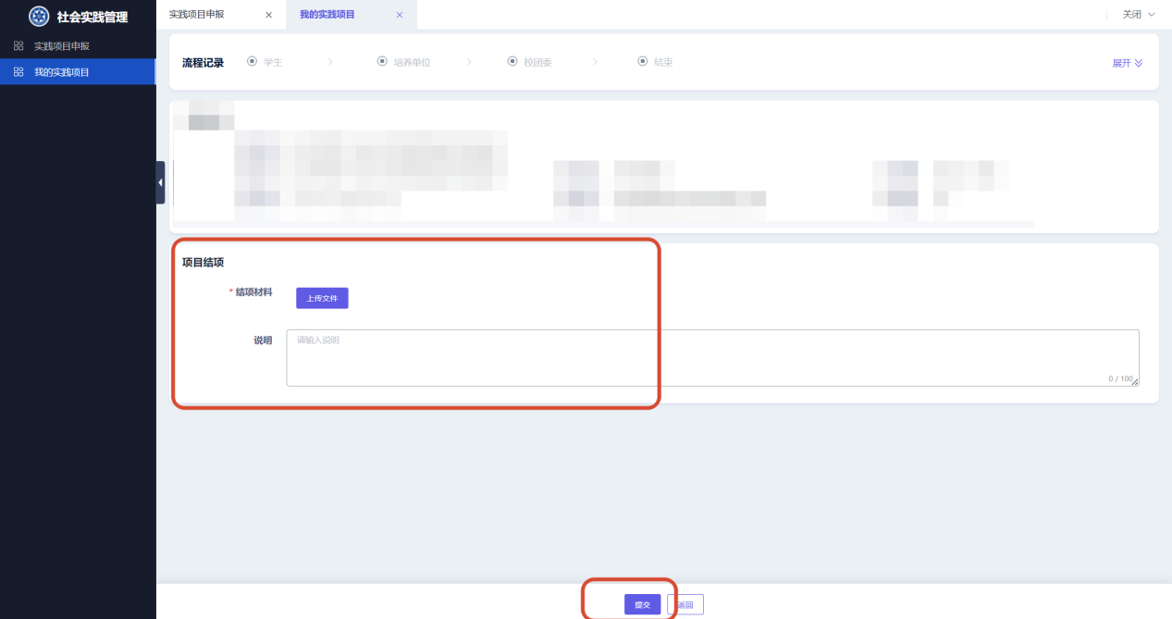
- 完成提交后，团队负责人需自行联系本单位社会实践管理部门相关老师进行审核，培养单位通过后，流程进入校团委审核。审核全部结束后即结项完成。

